.

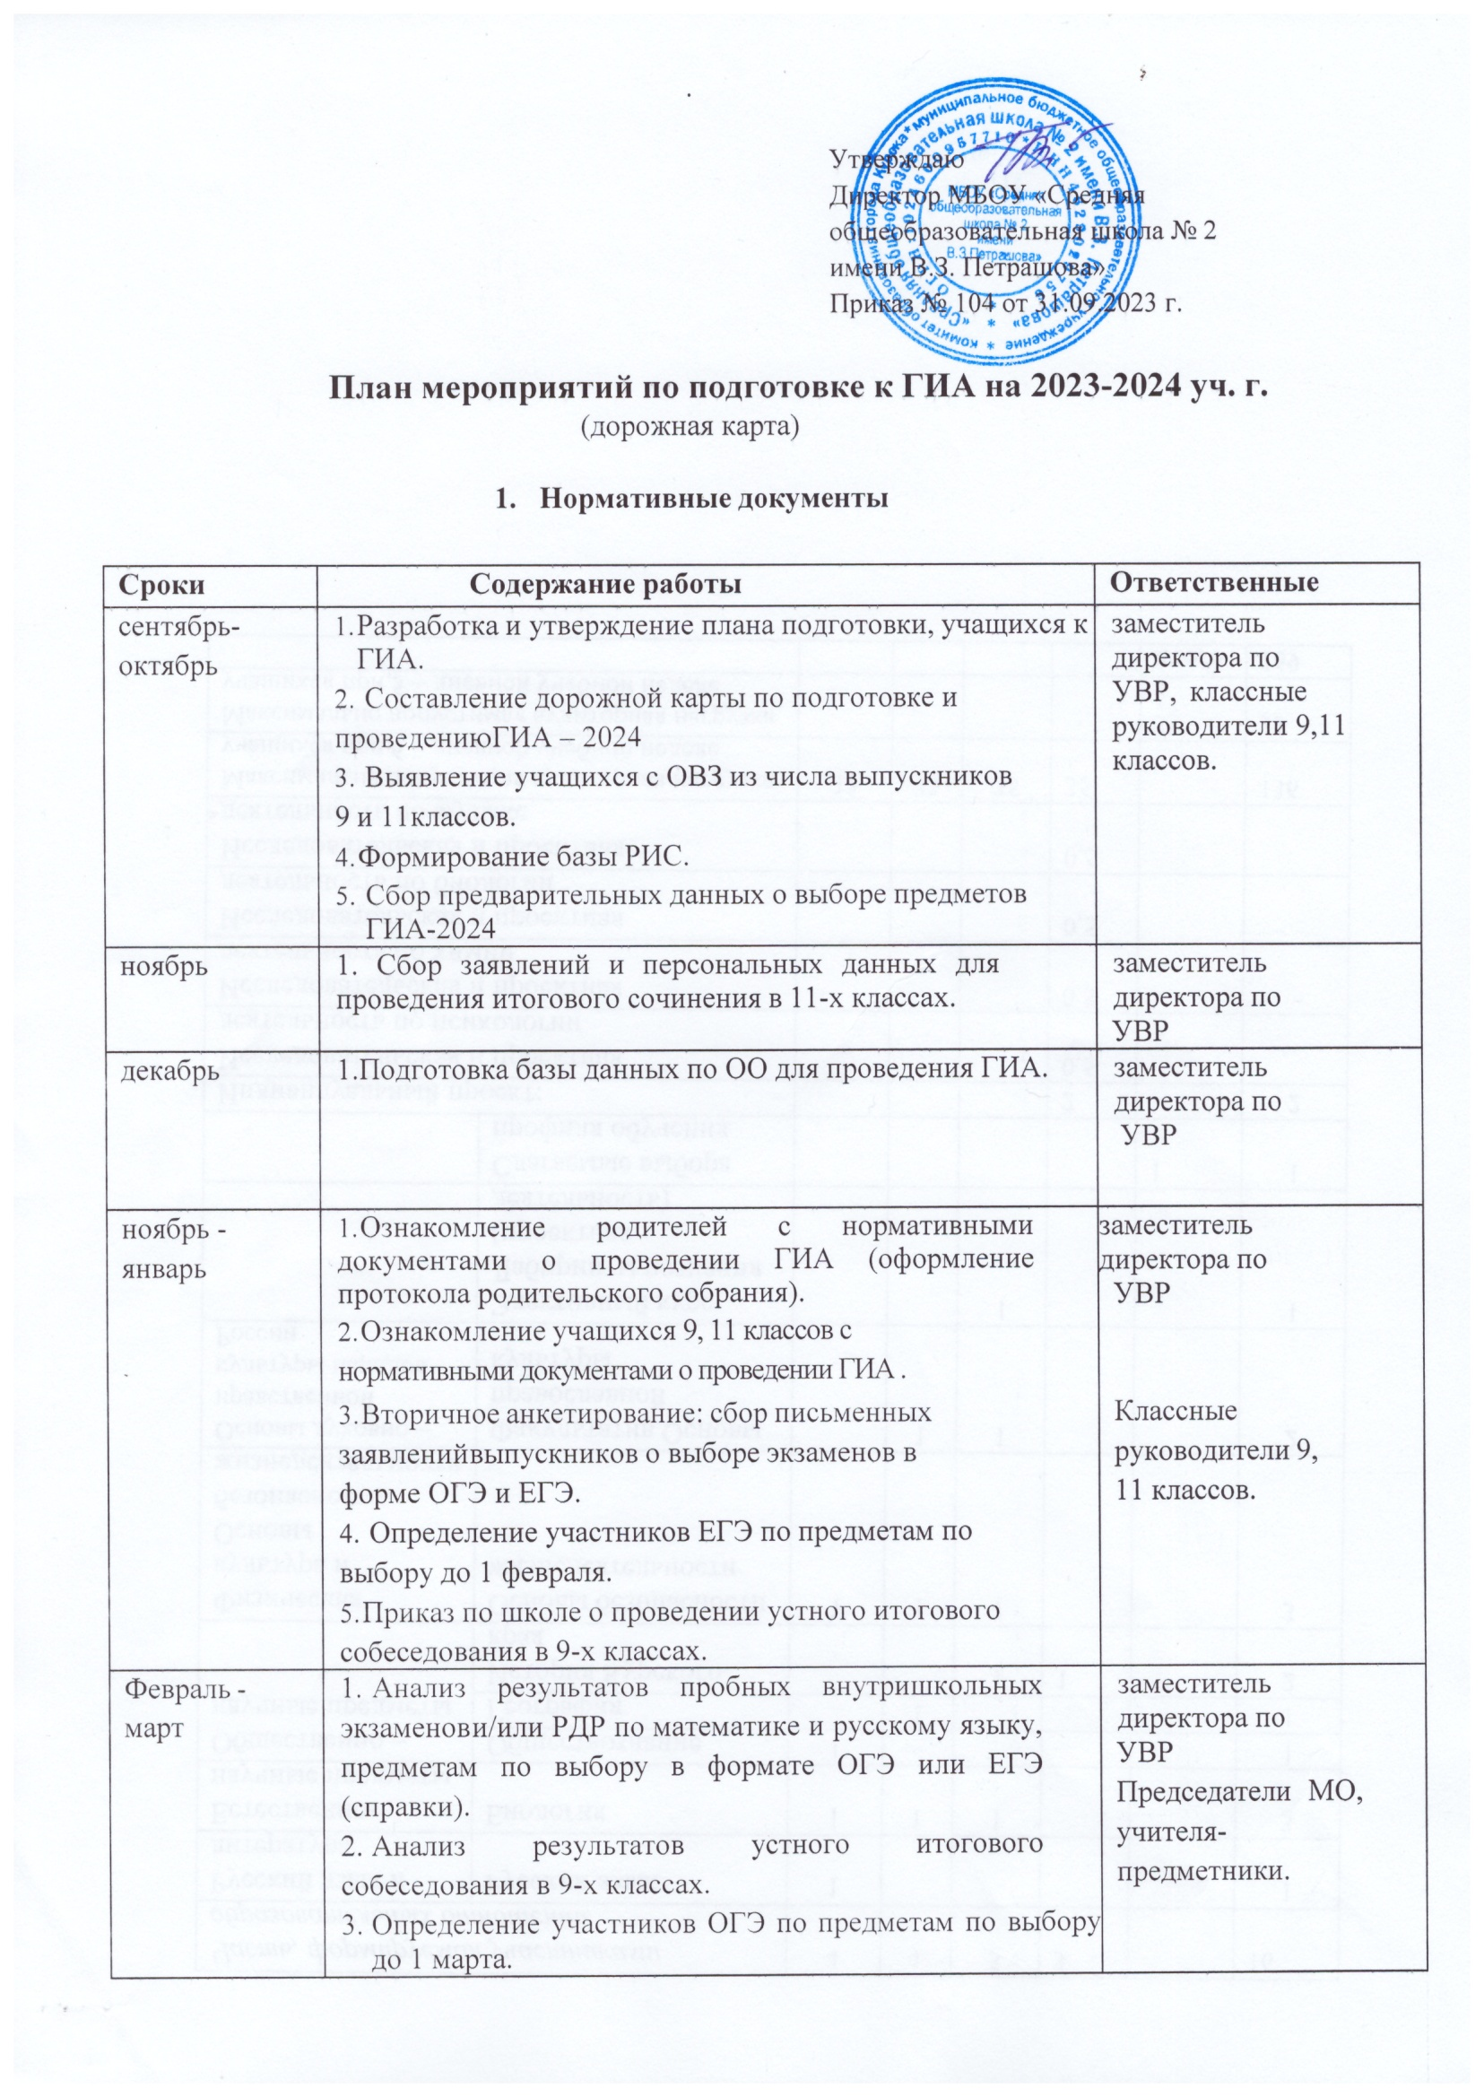

|  |  |  |
| --- | --- | --- |
| Апрель- май | 1.Приказ о допуске учащихся 9-х и 11классов к сдаче ГИА. 2.Информирование обучающихся с новыми документами (при наличии).  3.Контроль за проведением консультаций по подготовке к ГИА. | заместитель директора по  УВР |
| Июнь-июль | 1.Аналитический отчёт по результатам ГИА. | заместитель директора по  УВР |

1. **Организационно-методическая работа**

|  |  |  |
| --- | --- | --- |
| **Сроки** | **Содержание работы** | **Ответственный** |
| в течение учебного года | 1. Своевременное размещение информации о сроках, расписании, порядке проведения ГИА на сайте школы,   оформление информационного стенда, размещенного на 1 этаже ОО.   1. Использование Интернет-технологий и предоставление возможности выпускникам и учителям работать с образовательными сайтами: ege.edu.ru,ed.gov.ru, rustest ru и т.д. 2. Обеспечение участников ОГЭ и ЕГЭ учебно- тренировочными материалами, методическими пособиями, информационными материалами. 3. Сбор информационных материалов и создание базы данных выпускников 9 и 11 классов. 4. Проведение консультаций по вопросам ОГЭ и ЕГЭ для выпускников и их родителей (законных представителей) | заместитель директора по  УВР |
| сентябрь  октябрь  ноябрь | 1. Заседание педсовета с обсуждением вопроса: «Итоги сдачи ОГЭ и ЕГЭ» 2. Составление и утверждение плана подготовки и проведения ЕГЭ- 2024 3. Подготовка тестовых материалов для пробных внутришкольных ОГЭ и ЕГЭ по математике, русскому языку и предметам по выбору. 4. Подготовка к проведению Итогового сочинения в 11-х классах 5. Создание базы данных работников ГИА из числа учителей школы. 6. Проведение пробного Итогового сочинения в 11 А, Б классах. | заместитель директора по  УВР  учителя-предметники |
| декабрь  январь  февраль | 1. Инструктивно-методическая работа с классными руководителями, учителями, учащимися и родителями о целях, формах, порядке проведения и особенностях ГИА- 2024 г. 2. Подготовка и проведение пробных работ (формат ГИА) по основным предметам (русский язык, математика) и предметам по выбору с последующим анализом ((9-е и 11 кл.) 3. Проведение устного итогового собеседования в 9-х классах. 4. По мере проведения мониторинговых работ ОГЭ и ЕГЭ   обсуждение результатов на заседаниях МО. | заместитель директора по  УВР  . руководители МО |

|  |  |  |
| --- | --- | --- |
| март | 1. Подготовка памяток для родителей и выпускников   «Советы психолога».   1. Проведение повторных родительских собраний по вопросам ГИА – 2024 2. Административное совещание «Состояние работы по подготовке учащихся к итоговой аттестации» | Педагог-психолог,  классные руководители 9 и 11 классов |
| апрель-июнь | 1. Индивидуальные консультации для педагогов, учащихся и их родителей по вопросам подготовки и проведения ОГЭ и ЕГЭ. 2. Подготовка графика проведения консультаций для учащихся. 3. Сопровождение выпускников на экзамены (до ППЭ и обратно) | заместитель директора по  УВР  педагог-психолог  классные  руководители 9 и 11 классов |
| август | 1. Административное совещание «Анализ результатов ГИА» (качество образовательной подготовки выпускников, уровень профессиональной компетентности педагогов)  . | заместитель директора по  УВР. |

1. **Работа с педагогами**

|  |  |  |
| --- | --- | --- |
| **Сроки** | **Содержание работы** | **Ответственные** |
| сентябрь | 1. Анализ типичных ошибок учащихся при сдаче ЕГЭ. 2. Планирование работы по подготовке к ОГЭ и ЕГЭ на уроках. 3. Изучение структуры КИМов по предмету. 4. Работа с классными руководителями   -контроль успеваемости и посещаемости учащихся. | заместитель директора по  УВР,  учителя  предметники;  зам. директора по ВР |
| октябрь | 1.Рассмотрение вопросов подготовки к ГИА на заседаниях школьных МО. | руководители МО |
| ноябрь | 1. Семинар-практикум «Правила заполнения бланков ЕГЭ». 2. Ознакомление с демоверсиями, кодификаторами и спецификацией. 3. Обзор текущей информации по проведению государственной итоговой аттестации. | заместитель директора по  УВР  учителя – предметники |
| декабрь | 1. Обеспечение участия учителей в мероприятиях по подготовке к ГИА, организуемых РЦОКО. 2. Контроль подготовки учащихся к ГИА. | заместитель директора по  УВР |
| январь | 1.Изучение нормативных документов по организации  государственной итоговой аттестации в 2023-2024 учебном году. | заместитель директора по  УВР |

|  |  |  |
| --- | --- | --- |
| декабрь- февраль | 1. Проведение пробного ОГЭ и ЕГЭ в рамках школы по русскому языку, математике и предметам по выбору. 2. Анализ проведения и результатов пробных экзаменов.   2. Выверка списков учащихся выпускных классов для сдачи экзаменов по выбору. | зам. директора по  УВР, председатели МО,  кл. руководители |
| Март- май | 1. Участие в тренировочных мероприятиях КО по плану. 2. Контроль подготовки к ГИА. 3. Информационная работа с учителями-предметниками по вопросам ГИА. | зам. директора по УВР  учителя – предметники. |

1. **Работа с учащимися**

|  |  |  |
| --- | --- | --- |
| **Сроки** | **Содержание работы** | **Ответственные** |
| в течение учебного года | 1. Участие в пробных экзаменах. 2. Участие в компьютерном и дистанционном тестировании на сайтах ege.edu.ru,edu.gov.ru, rustest ru и др., олимпиадах. | Председатели МО, учителя  предметники  зам. директора по  УВР |
| Сентябрь  Октябрь  Январь  Апрель  Май | Классные собрания собрания:   1. Цели и содержание государственной итоговой аттестации в 2024 году. Встреча с представителем ГЭК. 2. Порядок проведения ГИА: условия допуска к ГИА, сроки, места и порядок подачи заявлений об участии в экзаменах. 3. Порядок проведения ГИА: прядок проведения экзаменов, основания для удаления из ППЭ, процедура досрочного завершения экзамена по объективным причинам, ведение в ППЭ и аудиториях видеозаписи 4. Ознакомление учащихся с местом и сроками проведения экзаменов.. 5. Порядок подачи и рассмотрения апелляций о нарушении Порядка и о несогласии с выставленными баллами, о времени и месте ознакомления с результатами ГИА. | зам. директора по УВР  классные руководители |
| сентябрь | 1. Ознакомление с итогами проведения государственной аттестации обучающихся школы в 2023-2024 учебном году, типичными ошибками. 2. Классный час «Ознакомление с основными направлениями самостоятельной работы по подготовке к итоговой аттестации»:   -общие стратегии подготовки;  -планирование и деление учебного материала; - работа с демонстрационными версиями ЕГЭ, ОГЭ - официальные сайты ГИА. | зам. директора по УВР  кл. руководитель учителя-  предметники |
| октябрь | 1. Работа с образцами бланков ЕГЭ. 2. Работа с демонстрационными версиями. | учителя  предметники |
| ноябрь | 1. Работа с заданиями КИМов различной сложности. 2. Работа с бланками: типичные ошибки при заполнении бланков 3. Работа по подготовке к Итоговому сочинению в 11 классе. 4. Работа по подготовке к Итоговому собеседованию в 9-х классах. | учителя предметники |
| декабрь | 1. Работа с демоверсиями, кодификаторами и спецификацией. 2. Тестовые контрольные работы по предметам. 3. Участие в Итоговом сочинении выпускников 11-х классов | Учителя - предметники,  зам.директора по УВР |
| январь- февраль  март- апрель | 1. Изучение нормативных документов по организации   итоговой аттестации в 2024 году.   1. Участие в Итоговом собеседовании выпускников 9-х классов. 2. Участие в пробных ОГЭ и ЕГЭ в рамках школы по русскому языку, математике и предметам по выбору. 3. Индивидуальные консультации учителей – предметников по подготовке к ОГЭ и ЕГЭ. | зам. директора по УВР,  председатели МО,  Учителя- предметники |

|  |  |  |
| --- | --- | --- |
| апрель-май | 1. Классный час «Порядок прове; 2. Посещение консультаций по подготовке к экзаменам; 3. Участие в ГИА. | кл. руководитель, учителя-  предметники |

1. **Работа с родителями выпускников.**

|  |  |  |
| --- | --- | --- |
| Сроки | Содержание работы | Ответственные |
| сентябрь октябрь  ноябрь декабрь | 1. Родительское собрание по вопросам ГИА. 2. Индивидуальное консультирование и информирование по вопросам ЕГЭ (11-е классы) 3. Индивидуальное консультирование и информирование по вопросам ОГЭ (9-е классы). 4. Регулярное информирование о ходе подготовки, обучающихся к ЕГЭ. | Кл. руководители,  зам. директора по УВР  учителя- предметники  кл. руководители |
| Сентябрь  Октябрь  Январь  Апрель  Май | Родительские собрания:   1. Цели и содержание государственной итоговой аттестации в 2024 году. Встреча с представителем ГЭК. 2. Порядок проведения ГИА: условия допуска к ГИА, сроки, места и порядок подачи заявлений об участии в экзаменах. 3. Порядок проведения ГИА: прядок проведения экзаменов, основания для удаления из ППЭ, процедура досрочного завершения экзамена по объективным причинам, ведение в ППЭ и аудиториях видеозаписи 4. Ознакомление родителей (законных представителей) с местом и сроками проведения экзаменов.. 5. Порядок подачи и рассмотрения апелляций о нарушении Порядка и о несогласии с выставленными баллами, о времени и месте ознакомления с результатами ГИА. | зам. директора по УВР  кл. руководители учителя-  предметники |
| в течение года | 1. Консультации учителей-предметников. 2. Ознакомление с итогами пробных экзаменов в форме ЕГЭ и ОГЭ. 3. Индивидуальные и групповые консультации по оказанию помощи и контролю при подготовке обучающихся к ЕГЭ и   ОГЭ. | кл. руководитель учителя-  предметники |
| май-июнь | 1.Участие в организационных мероприятиях при проведении государственной итоговой аттестации (сопровождение и  обеспечение необходимыми средствами и материалами) | зам.директора по УВР |